Развитие речи. Чтение русской народной сказки «Бычок - чёрный бочок, белые копытца»
Цель: познакомить детей с русской народной сказкой «Бычок – черный бочок, белые копытца» (обр. М. Булатова).
Задачи: учить детей понимать сюжет сказки, выделять героев, определять их поступки; продолжать учить внимательно слушать воспитателя и отвечать на вопросы; развивать слуховое восприятие детей; развивать выразительную речь; воспитывать доброжелательность, чувство сопереживания к тем, кто нуждается в помощи; воспитывать интерес к устному народному творчеству.

Ход :
Встанем мы в кружочек дружно,
Поздороваться нам нужно
Говорю тебе «Привет!»
Улыбнись скорей в ответ.
Здравствуй правая рука,
Здравствуй левая рука,
Здравствуй друг, здравствуй друг,
Здравствуй весь наш дружный круг!
–Ребята, любите ли вы слушать сказки?
–Сегодня я познакомлю вас с русской народной сказкой «Бычок черный бочок, белые копытца». Приготовьтесь слушать.
Чтение русской народной сказки «Бычок – черный бочок, белые копытца».
Рассматривание иллюстраций.

–Ребята, вам понравилась сказка?
–Кто назовёт героев сказки?
–Как звали девочку в сказке?
–Куда она пошла с подружками?
–Что с ней случилось в лесу?
–Кто забрал Нюрочку?
–Какая Баба Яга по характеру?
–Кто хотел помочь девочке убежать от Бабы Яги?
–Получилось у овечек и коз спасти Нюрочку?
–А кто вернул девочку домой?
–Какими были овцы, козы и бычок?
–А какая Баба Яга?
–Что победило в сказке – добро или зло?
–Почему победило добро?
–Рады ли были родители Нюрочки, что она вернулась домой?
Затем выясняем у детей, в какой р.н.с. кот на гуслях играл и песни пел? («кот, петух и лиса»). Просим вспомнить и спеть песенку.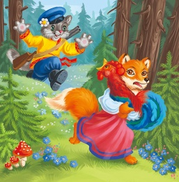
Показываем детям рисунок к сказке «Гуси-лебеди». Просим вспомнить название сказки.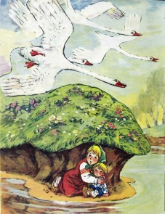 А в какой сказке водоносам померещилось то, чего не и не было. Название сказки необычное… ( «У страха глаза велики»)
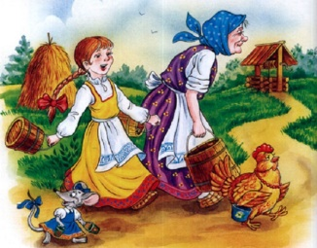
Сегодня мы познакомились с новой русской народной сказкой и вспомнили сказки , которые уже знали.

